数据质控报告

截止2月7日，云平台录入患者9例，广附一8例，省中医1例（含2条测试病例易小芳），以下为数据质量质控记录。

中心 | 患者 | 首访时间 | 是否符合入排 | 基线
广附一（8） | 谭妙玲 | 2023/1/18 | 否 | 病史资料：哮喘急性发作史空缺
 |  |  |  | 必填实验室检查未上传图片，无法核对
 |  |  |  | 支气管舒张试验阴性，不符合入组
 |  |  |  | 血常规、Feco未填
 | 邓飞燕 | 2023/2/1 | 否 | 病史资料11题：哮喘急性发作无明显诱因-是否合理？
 |  |  |  | 肺通气功能结果与照片不符
 |  |  |  | 支气管激发试验与照片（支气管舒张试验阴性）不符
 |  |  |  | 血常规照片未显示检查时间
 |  |  |  | 生物样本留取如何溯源
 | 陈晓晖 | 2023/2/1 | 否 | 病史资料10题：东-输入有误
 |  |  |  | 支气管舒张试验阴性，不符合入组
 |  |  |  | 肺通气功能预计百分比结果与照片不符
 |  |  |  | 血常规照片未显示检查时间
 |  |  |  | 生物样本留取未补充完整
 | 黄权传 | 2023/2/2 | 是 | 病史资料10题：东-输入有误
 |  |  |  | 病史资料：哮喘急性发作史空缺
 |  |  |  | 支气管舒张试验与照片（肺通气功能）不符
 |  |  |  | 本次就诊治疗方案-哮喘治疗方案未补充
 |  |  |  | 生物样本留取未补充完整
 | 李和妹 | 2023/2/6 | 否 | 支气管舒张试验阴性，不符合入组
 |  |  |  | 血常规照片未显示检查时间
 |  |  |  | 生物样本留取未补充完整
 | 杨美英 | 2023/2/6 | 是 | 病史资料10题：东-输入有误
 |  |  |  | 有哮喘急性发作史？-标准是啥
 |  |  |  | 必填实验室检查未上传图片，无法核对
 |  |  |  | 无本次就诊治疗方案-病史有用药史
 |  |  |  | 生物样本留取未补充完整
 | 吴梦必 | 2023/2/6 | 是 | 病史资料5题：4主要症状为气促/呼吸不畅，但影响生化主要症状为咳嗽，是否合理？
 |  |  |  | 病史资料11题：哮喘急性发作无明显诱因-是否合理？
 |  |  |  | 病史资料28题：儿童时期(≤14岁)是否诊断哮喘，患者1999-1989=10岁，应该选是
 |  |  |  | 必填实验室检查未上传图片，无法核对
 |  |  |  | 无本次就诊治疗方案-病史有用药史
 |  |  |  | 生物样本留取未补充完整
 | 周红娟 | 2023/2/6 | UK | 病史资料10题：东-输入有误，体重103kg
 |  |  |  | 必填实验室检查未录入
 |  |  |  | 无本次就诊治疗方案-病史有用药史
 |  |  |  | 生物样本留取未补充完整
省中医（1） | 何惠卿 | 2023/2/1 | 是 | 病史资料10题：东-输入有误
 |  |  |  | 支气管激发试验的报告单未上传
 |  |  |  | 血常规照片未显示检查时间
 |  |  |  | Feno未填写
 |  |  |  | 问卷评估未填写
 | 黄天淑 | 2023/2/7

对于云平台的通用问题：
- 患者管理中没有患者所在医院名字，不利于区域管理和质控-给PM划分单位。建议在医院管理页面，点击某家医院，就能查看本医院所有患者。
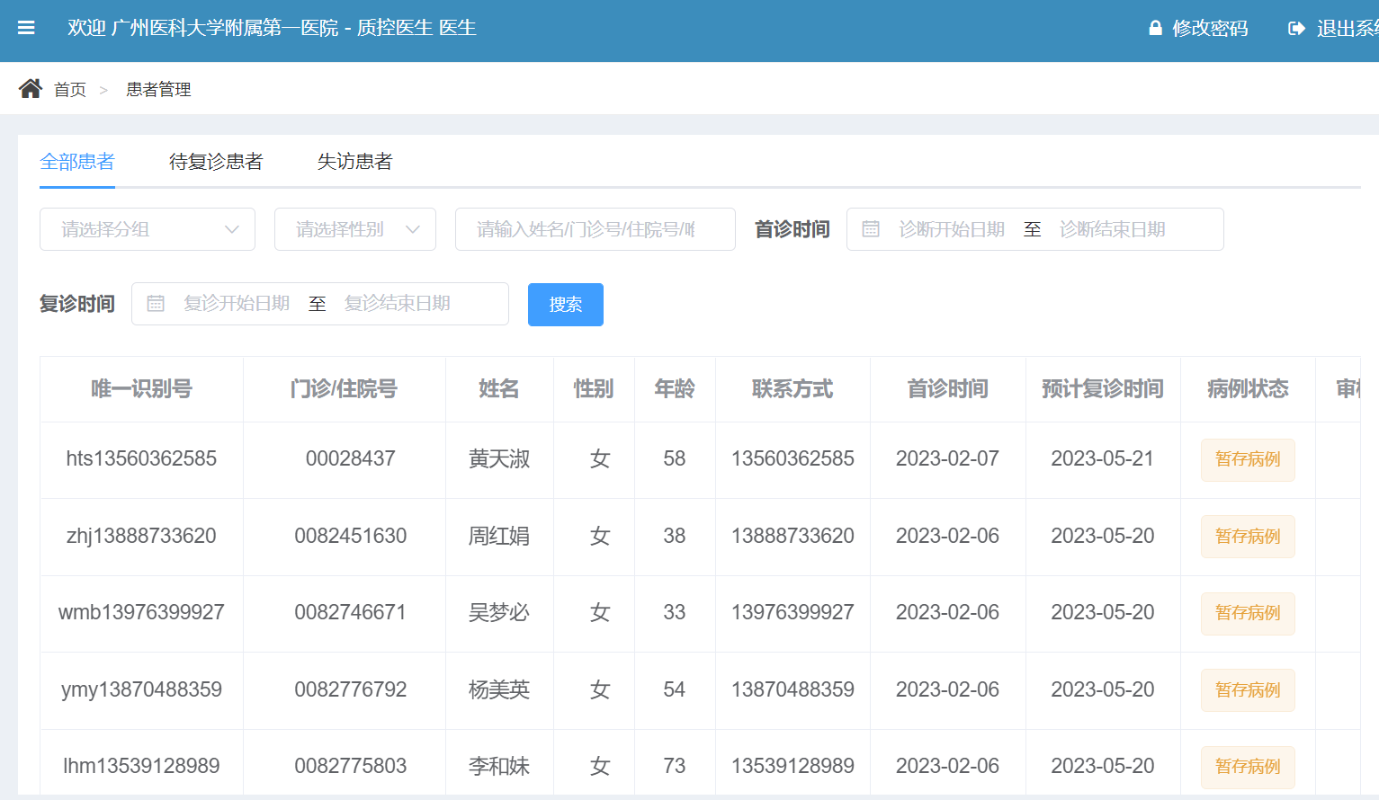
- 患者知情没有上传，无法核对是否知情时间是否在访视之前
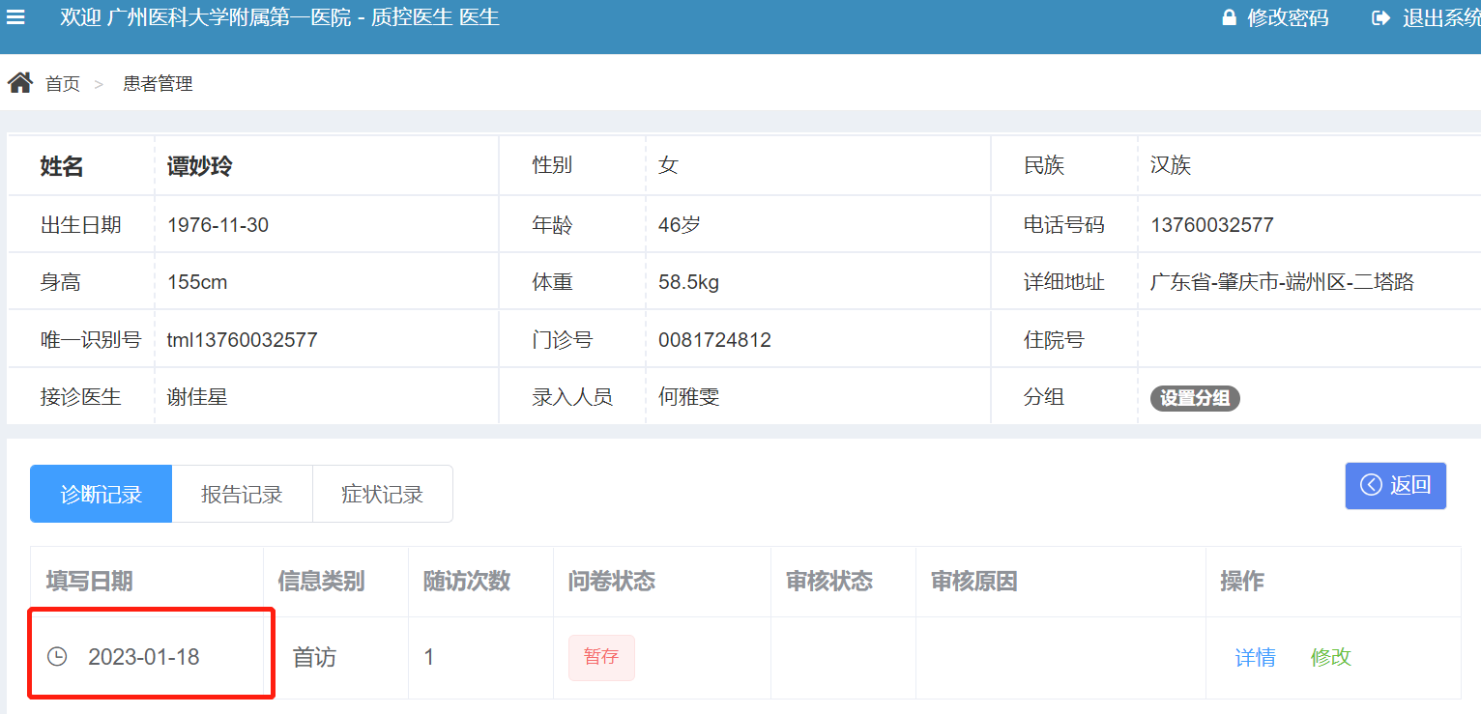

- 4，5题逻辑是否合理？
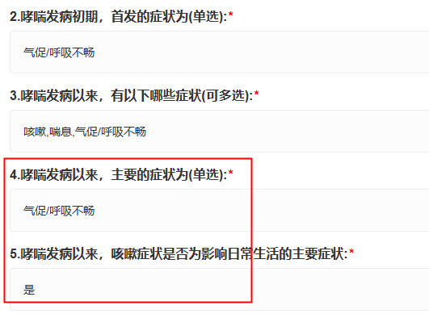
- 问卷评估有做成微信小程序，自动上传吗？ 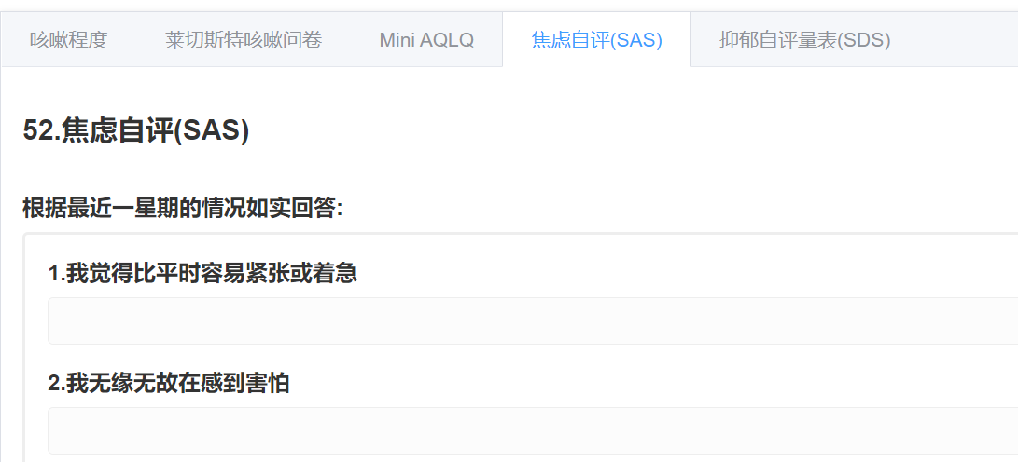
- 本次就诊治疗方案为必填，生物样本选填。红星号标注错误？
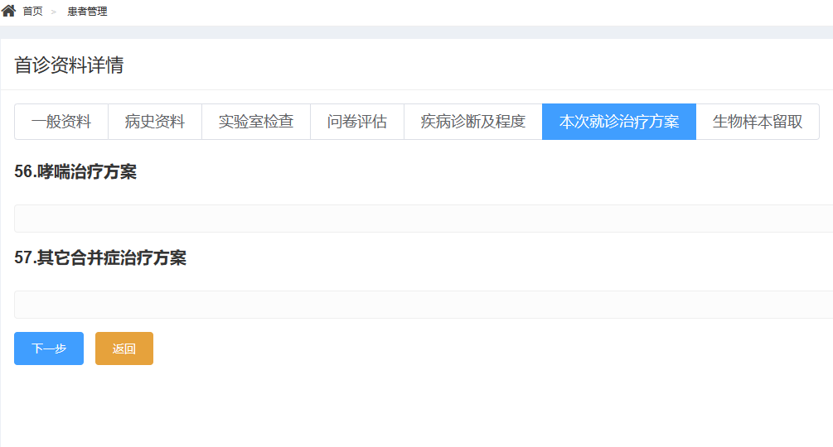
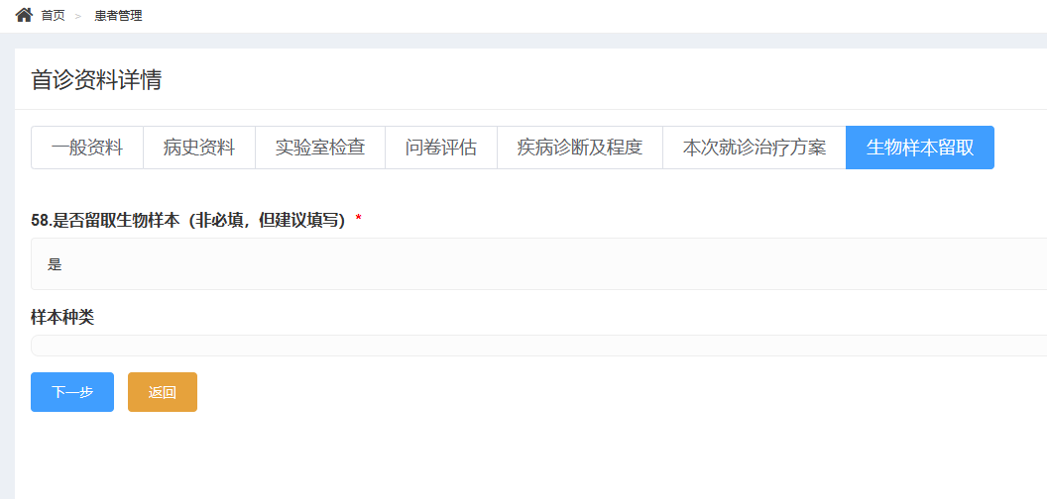

- 病史资料28题增加逻辑核查：儿童时期(≤14岁)是否诊断哮喘？患者1999-1989=10岁，应该选是。1题和28题不合逻辑
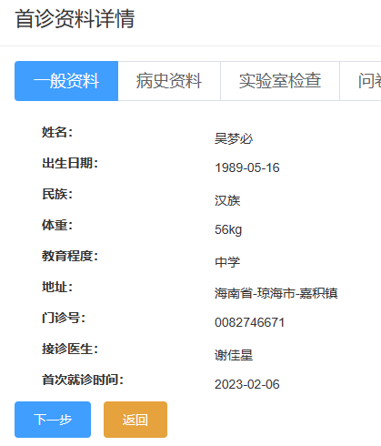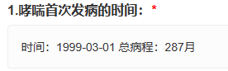
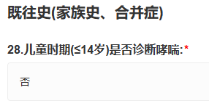
- 体重103kg，能否增加BMI核查范围，提出警告？
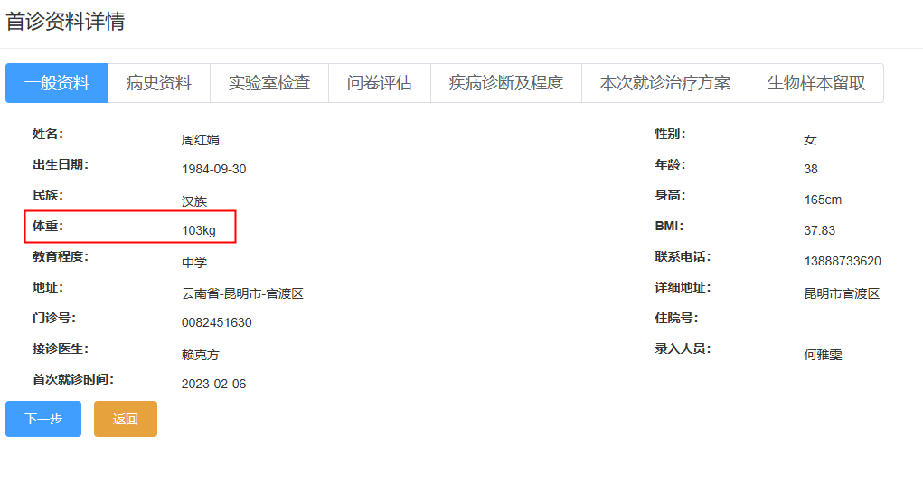

- 系统错误？“冬”变“东”
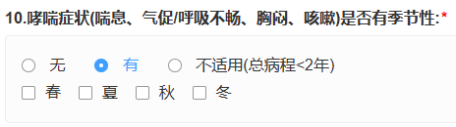
查看详情里变为“东”？
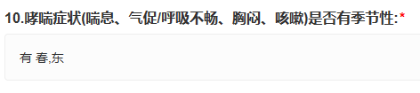
- 预计复诊时间：建议增加3m-2w时间，便于CRC提前联系患者，避免超窗。
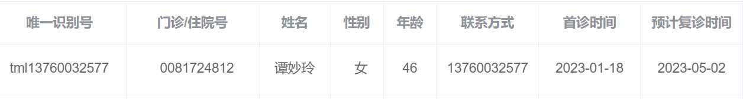
- 总病程的计算时间：首次发病-首次就诊时间（不满1m不算是吗？）
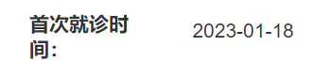
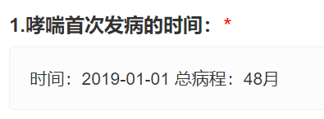
- 哪里可以点审核？如果有问题是否可以在线质疑？
- 质控医生可以修改录入员的病历？
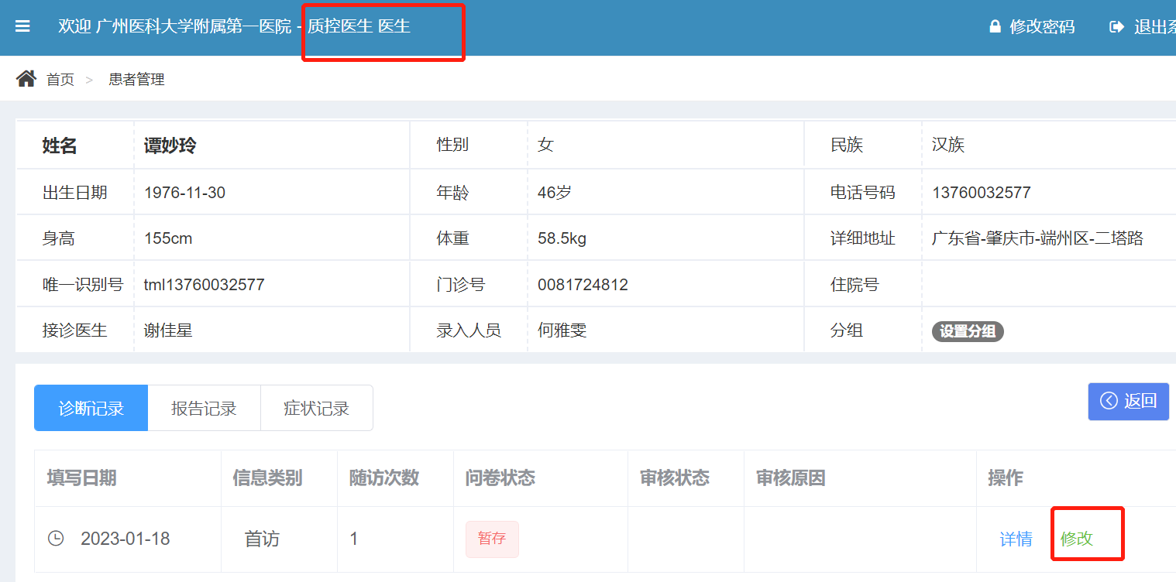
- 报告单图片无法移动，不利于核对原始数据；无法放大，不清晰；加载太慢

- 基线Feco无上传报告单的位置，无法溯源
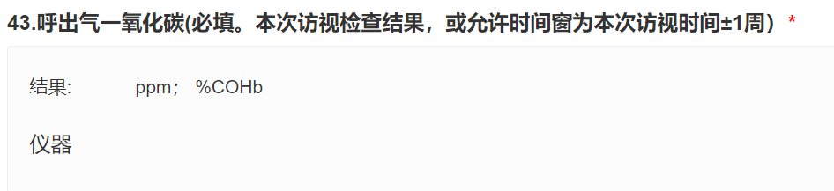
- 肺通气功能预计百分比结果是系统直接计算得出还是输入报告单内的-输入与报告单不符？
